Plantas fitoterapéuticas para prevenir el sarampión

Hisopo: combate la tos que provoca la enfermedad.
Es muy eficaz para despejar las vías respiratorias.

Efectos terapéuticos del hisopo
- Aliado frente a los resfriados.
- Alivia las cicatrices.
- Mejora de digestiones.
- Buen amigo de la piel: por vía externa resulta astringente, antiséptico y cicatrizante. Se usa para desinfectar heridas, sobre úlceras de la piel y quemaduras leves, en lavados, baños y compresas frías.

CÓMO UTILIZARLO
- En infusión: tiene un sabor agradable, aunque algo intenso, que no complace a todos. Prepárala con unos 30 g por cada litro de agua y toma hasta 3 tazas al día.
- Un jarabe para las vías respiratorias: toma una cucharada tres o cuatro veces al día (hasta 60 g a lo largo del día).
- El extracto líquido: diluir en agua o zumo de cítricos y toma hasta 50 gotas al día, repartidas en tres dosis.
- En cápsulas: la dosis es de 1 a 3 cápsulas de 50 mg al día.
- En uso externo: puedes recurrir al aceite esencial puro que sólo debe utilizarse por vía tópica, añadiendo al baño o aplicarlo con un ligero masaje para aliviar problemas respiratorios o digestivos. También puedes aplicar la infusión sobre heridas y quemaduras en baños o friegas o bien empapar con ella compresas frías. Para los dolores musculares y reumáticos, usa el oleato o el hisopo macerado en alcohol de 90°.
PRECAUCIONES

Si se toma muy seguido, conviene combinar el hisopo con plantas mucilaginosas como malva o llantén para evitar irritaciones gástricas. El aceite esencial debe evitarse por vía oral: en dosis altas puede provocar convulsiones y conatos epilépticos. Por vía externa puede causar reacción en personas alérgicas, con dermatitis y picores.
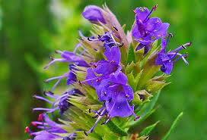

Bardana alivia los síntomas del sarampión, ideal para la erupción.

- Se utiliza sobre todo para combatir las impurezas de la piel, acné, forúnculos, eccemas, granos o dermatitis seborreica, siendo un alivio contra los picores cutáneos.
- Las hojas de los tallos jovenes pelados de la bardana se pueden consumir hervidos como verdura. También se toman en crudo, sazonados con aceite de oliva virgen, en ensaladas, y las raíces, tostadas, como un sustituto de cafe.

CÓMO UTILIZARLO

Tisana para tratar el acné, granos forúnculos: Una excelente fórmula de herbolario para tratar el acné es la tisana que combina, a partes iguales, raíces de bardana y diente de león con zarzaparrilla y corteza de guayaco, todas ellas depurativas.

Se toma una cucharada sopera rasa de la mezcla por cada vaso de agua. Se hierve unos 5 minutos y se deja reposar. Se toma un vaso de la tisana antes de las comidas principales.
- Decocción para los eccemas: Se combina bardana con pensamiento, rabo de gato y cola de caballo.
Cómo prepararla Se disponen dos cucharadas de la mezcla de estas plantas en 500 ml de agua. Se hierve durante dos minutos y se deja en reposo otros cinco. Se filtra la decocción, se empapa una gasa con ella y se aplica templada, realizando pequeños toques sobre la zona afectada dos veces al día.
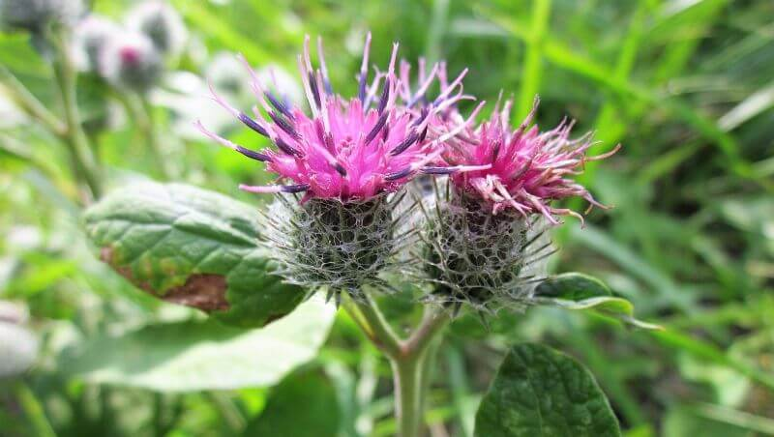

Tila: mejora la evolución del sarampión, dando tranquilidad y ayuda a dormir.

- Conocida también como la flor de tilo en América del Norte, la tila es una flor medicinal muy poderosa y útil.
- La infusión de tila o té de tilo aporta muchos beneficios para la salud. Esto se debe a sus componentes, entre los que se encuentran el farmesol, bacteriostático y desodorante, beneficiosos para la salud de la piel. Es el farmesol que aporta ese característico aroma de la tila.
- También entre las propiedades de la tila se encuentran todas aquellas que aportan sus componentes principales, como los taninos, los cuales tienen propiedades astringentes y antiinflamatorias, los mucílagos, los prebióticos y los demulcentes, los carotenoides, los glucósidos y los suercitrósidos, además de una buena dosis de vitamina C.

Beneficios de la tila para dormir

Gracias a sus propiedades, la tila es un excelente relajante. De hecho es una de las infusiones relajantes más consumidas y sin duda muy efectiva para tratar el insomnio.

Infusión de tila o té de tilo
La infusión de tila se prepara tanto con flores, como com bolsitas industriales, que es la forma en la que se suele comercializar.
Para ello vamos a hervir una taza de agua. Cuando rompa en ebullición, apagamos el fuego, añadimos una cucharadita de tila y la tapamos. La dejamos reposar durante diez minutos, y ya la podemos tomar. Podemos acompañarla de miel, para endulzar y resaltar su aroma.
Se aconseja como máximo dos tazas al día para evitar contraindicaciones. De igual manera, no se debe aumentar la proporción hierba por cada taza de agua.

Contraindicaciones de la tila
La tila tiene algunas contraindicaciones que es importante tener presentes a la hora de comenzar un tratamiento con ella, ya sea con cápsulas o infusiones.

Dosis recomendada
Se recomienda que lo máximo que se debe tomar de infusión de tila es dos tazas al día.
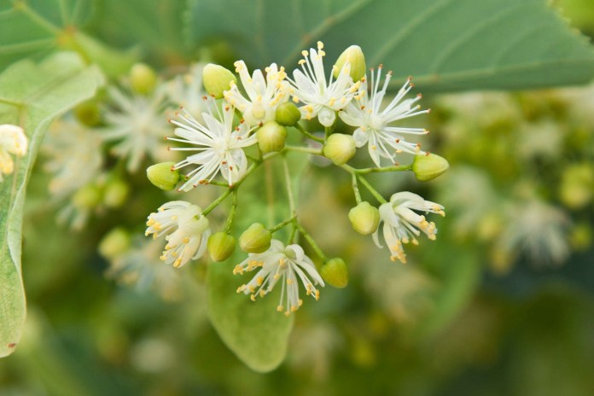

Regaliz: media cucharada de regaliz en polvo con media cucharada de miel es ideal para niños que padecen sarampión ya que calma considerablemente los ataques de tos.
Uso farmacológico como expectorante y antiinflamatorio
La raíz del regaliz, por su contenido en saponinas, actúa como expectorante con acción secretolítica y secretomotora para la tos y las inflamaciones de las vías respiratorias. Su efecto antiviral se debe probablemente a la inducción y aumento de la producción de interferones.
Enfermedades infecciosas
El regaliz tiene propiedades para inhibir el crecimiento de ciertas bacterias; es antiviral y antimicrobiana. Además, tiene un efecto inmunoestimulante que resulta muy útil para ayudar a aumentar las defensas en enfermedades infecciosas como la gripe.
Remedios naturales con regaliz
- Tisana para calmar la tos: Se puede preparar una fórmula que combina regaliz con tusílago, liquen de Islandia y amapola, tomando dosis iguales de las tres primeras y la mitad de amapola, en una equivalencia de una cucharada sopera por taza de agua. Cómo se prepara: Se hierve durante 2 minutos, se infunde 10 y se bebe una taza caliente cada 4 horas.
Precauciones de uso
- Se desaconseja un consumo prolongado, como el que requerirían gastritis y úlceras, por cuanto se han observado ciertos efectos secundarios, como retención de líquidos y un aumento de la presión arterial.
- Por ello deben evitarlo los pacientes con hipertensión de origen renal, propensión a alteraciones del ritmo cardíaco, en combinación con curas para perder peso y en caso de insuficiencia hepática o renal aguda y prostatitis.
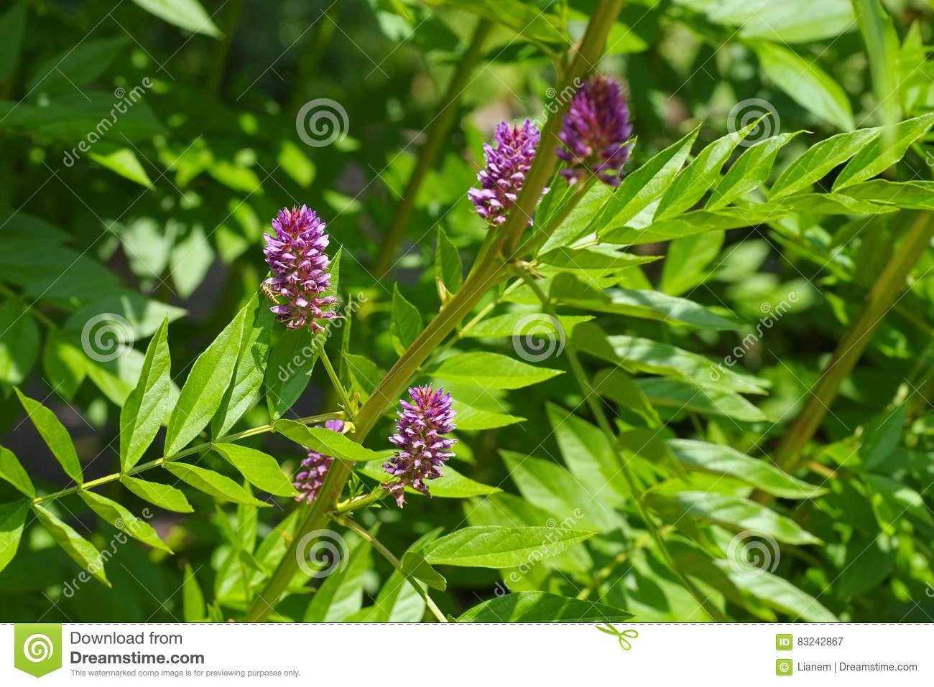

Eufrasia: baños en los ojos a la aparición de los síntomas oculares característicos del sarampión.
La eufrasia es la planta para la buena vista, tanto en fitoterapia como en homeopatía.
Propiedades medicinales de la eufrasia
- La eufrasia contiene flavonoides (quercetósidos), glucósidos como el eufrosino,
- ácidos fenólicos, un aceite esencial, lignanos y taninos, principios activos que la convierten en una planta astringente, antiinflamatoria, antiséptica y cicatrizante.
- Esta capacidad terapéutica hacen de ella una excelente aliada para tratar las digestiones pesadas, estimular el apetito, combatir las infecciones de oído y bucales y aliviar la faringitis.
- Aplicada externamente, detiene las hemorragias cutáneas.
- Pero sobre todo, la eufrasia es la planta reparadora de los ojos por excelencia, Reduce la inflamación ocular y ataca los focos infecciosos provocados por virus o bacterias.
- Los herbolarios la aconsejan para tratar la blefaritis, la conjuntivitis, la inflamación de los párpados, los orzuelos y como remedio de apoyo en caso de alergias por polen, ácaros, polvo o humo, que cursen con inflamación ocular.
Remedios naturales con eufrasia
- Para los problemas de los ojos: El remedio más simple para conjuntivitis, blefaritis, inflamación de los párpados, orzuelos, ojos llorosos por causa de la alergia, entre otros problemas, es la decocción de planta seca de eufrasia, a razón de una cucharada sopera por 200 ml de agua.
- Cómo prepararla: Se hierve la mezcla un par de minutos y se deja en reposo. Después se filtra y se deja templar. A continuación se empapan compresas tibias en la decocción y se aplican sobre los ojos cerrados hasta que las compresas se enfríen por completo. Esta operación, que se repetirá tres veces al día, reduce la inflamación y proporciona sensación de alivio.
Cómo se utiliza
La eufrasia se presenta en bolsas de planta seca para infusión, en tintura y en extracto fluido.
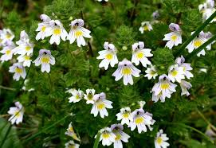

Echinácea y própolis o Propóleo: aumentan las defensas, ayudando a la pronta recuperación y evitando infecciones oportunistas.
- Se puede aprovechar todo de esta planta, desde la raíz hasta las hojas y las flores, por sus beneficios y propiedades medicinales inmunomoduladoras, antivíricas y antibióticas.
- Gracias a sus propiedades, la echinacea fresca sirve para combatir dolencias como las infecciones respiratorias, utilizándose para afecciones tan comunes y recurrentes como el resfriado y la gripe.

Beneficios de la echinacea fresca
- Previene y acorta síntomas de gripe y resfriados.

Esta planta medicinal posee una potente y amplia actividad antiviral y principios activos que actúan fortaleciendo el sistema inmunitario y aumentando las defensas, por lo que protege a las células de las agresiones víricas.
- Heridas externas o superficiales: E. purpurea, de forma tópica, en el tratamiento de este tipo de lesiones. Hay que destacar que esta planta es un potente cicatrizante, puesto que favorece la formación de tejido de granulación, responsable de la curación de las heridas.

preparar la decocción de equinácea para disfrutar de sus propiedades
- Ingredientes que necesitas: 2 cucharaditas de raíz de equinácea y 1 taza de agua.
- Preparación: pon el agua en un cazo o cazuela, añade la raíz de equinácea en la cantidad indicada y lleva a ebullición, dejando hervir a fuego lento entre 10 a 15 minutos. Finalmente cuela y sirve
- Cuántas tazas beber al día: puedes tomar esta decocción tres veces al día (es decir, tres tazas cada día) hasta que los síntomas disminuyen y mejoran

Contraindicaciones a tener en cuenta antes de tomar esta decocción
Aunque por lo general la decocción de equinácea se puede emplear y consumir sin riesgo alguno es preciso y necesario atender a cuáles son sus principales contraindicaciones, especialmente para conocer si podemos o no tomarla:
- Alergias: no se recomienda su consumo en personas alérgicas a plantas de la familia de las Compuestas, como por ejemplo es el caso de caléndulas o margaritas.
- Enfermedades autoinmunes: dado que puede aumentar la inmunidad no se recomienda su consumo en caso de artritis reumatoide, lupus o esclerosis múltiple.
- Algunos tipos de cáncer: no se aconseja el consumo de esta decocción en caso de leucemia, linfoma y mieloma. Se cree que puede favorecer ciertos tipos de células cancerígenas características de estas enfermedades, aumentando su desarrollo.
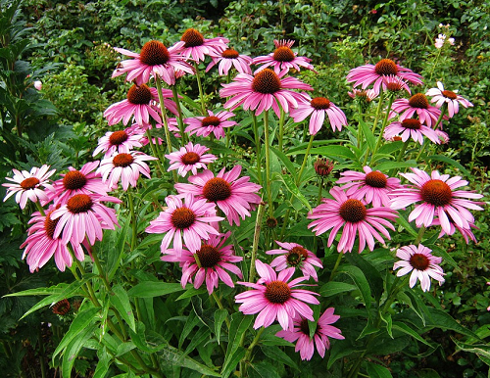

Propolis o propoleo:
Propiedades y efectos

Actividad antiinfecciosa: Las abejas producen própolis para proteger su colmena. Esta sustancia es un poderoso agente anti infeccioso que posee propiedades antibacterianas, antifúngicas y antivirales.

Acción curativa: Se ha comprobado especialmente en caso de quemaduras superficiales, quemaduras solares y llagas. El própolis también tiene propiedades analgésicas, lo que lo hace particularmente útil para aliviar heridas superficiales. También se han observado resultados positivos para el tratamiento de diversas afecciones de la piel, como picazón, enrojecimiento, eccema o psoriasis.

Actividad antiinflamatoria: Varios compuestos del própolis también son capaces de regular las reacciones inflamatorias. Esta actividad antiinflamatoria es particularmente interesante para el tratamiento de inflamaciones infecciosas.

Poder antioxidante: El própolis contiene muchos flavonoides con poder antioxidante. Estas sustancias se oponen al estrés oxidativo, es decir, la acumulación de especies hiperreactivas dañinas para las células. De esta forma, el própolis puede promover la supervivencia celular y combatir el envejecimiento prematuro del cuerpo.

Acción inmunoestimulante: Más allá de sus propiedades antiinfecciosas, el própolis tiene otros beneficios para la defensa del organismo. Puede ayudar a apoyar las defensas inmunes. Según varios estudios, el própolis actúa sobre la llamada inmunidad no específica activando macrófagos. Estos son un tipo de glóbulo blanco que puede luchar contra ciertos patógenos.

Dosificación
Hasta la fecha, todavía no hay recomendaciones específicas para la toma de própolis. Sin embargo, los estudios realizados sobre el tema revelan resultados positivos con una dosis de entre 1 y 3g por día. A menudo se recomienda dividir la dosis diaria en 3 dosis, idealmente durante las comidas. Es mejor no superar un mes de tratamiento.
En la suplementación nutricional, la dosis puede variar de un producto a otro. Se debe hacer referencia a la información en el envase de los complementos alimenticios. En caso de duda, se recomienda pedir consejo médico.

Contraindicaciones, peligros y efectos secundarios

- Contraindicaciones: Al igual que la jalea real, el própolis es un producto de la colmena bien tolerado por el cuerpo. Sin embargo, está contraindicado para niños y en personas alérgicas a las picaduras de abejas, miel o polen. Como medida de precaución y en ausencia de estudios específicos sobre el tema, se recomienda pedir consejo médico para mujeres embarazadas y lactantes que deseen iniciar un tratamiento con própolis.
- Efectos secundarios: Hasta la fecha, no se han reportado efectos secundarios importantes al usar própolis. Los únicos efectos observados son aquellos debidos a una alergia a los productos de la colmena: enrojecimiento, picazón, eccema, urticaria, asma, secreción nasal, picazón en los ojos, etc. En caso de signos de alergia, es apropiado detener inmediatamente el tratamiento pedir consejo a un profesional de la salud.
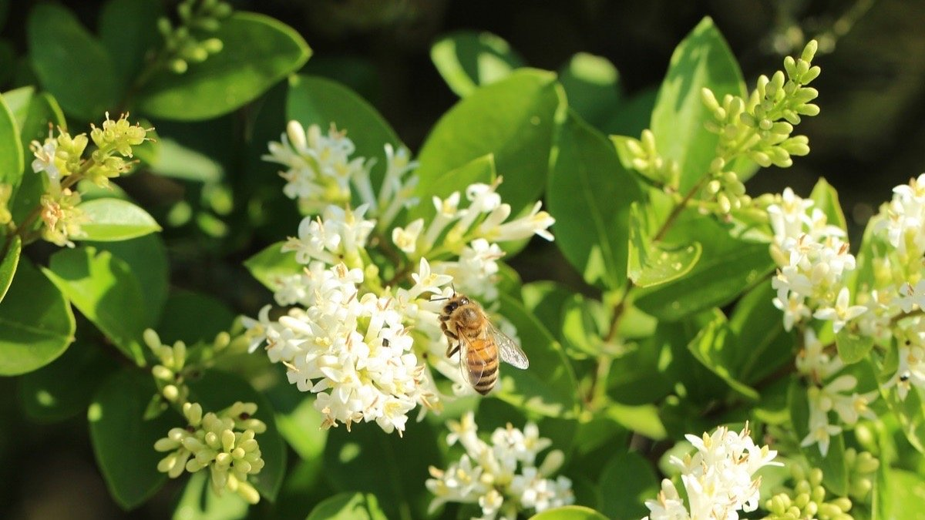

Escabiosa: Popularmente se ha utilizado para el tratamiento de la sarna, inapetencia, bronquitis, sarampión, y estreñimiento. Externamente se utiliza para el tratamiento de heridas, eccemas, pruritos, urticarias.

Propiedad terapéuticas

El nombre de escabiosa hace referencia a su uso principal: remedio para la sarna (scabs en inglés es el nombre de esta enfermedad). La sarna era anteriormente una enfermedad muy común en niños, quienes solía tener mucho contacto con animales portadores de los ácaros que causan esta enfermedad (Sarcoptes scabiei).
También se le ha usado para tratar otras enfermedades de la piel: irritaciones, salpullidos, eczemas, entre otras afecciones de la piel.

Modo de uso
- Infusión. Se emplea una cucharada grande de planta seca y triturada por cada taza de agua. Se hierve y prepara la infusión, después se filtra. Tomamos un paño limpio y lo remojamos en la infusión, después limpiamos la piel con esta preparación.
- Tisana depurativa para calmar el prurito: La escabiosa es un popular antipruriginoso. Su infusión, muy depurativa, se puede tomar bebida o aplicar sobre la piel. Se añaden dos cucharadas soperas de la planta seca –sola o asociada a malva– por medio litro de agua. Se hierve dos minutos, se deja reposar diez y se cuela. Se bebe durante el día, con una pizca de miel. También se puede usar en baño o masaje, empapando con ella una gasa o compresa, para cicatrizar heridas, reducir los granos o aliviar dermatitis y úlceras de piel.
